**МИНОБРНАУКИ РОССИИ**

**Санкт-Петербургский государственный**

**электротехнический университет**

**«ЛЭТИ» им. В.И. Ульянова (Ленина)**

**Кафедра ЭПУ**

курсовой проект

**по дисциплине «ЦИФРОВАЯ СХЕМОТЕХНИКА»**

Тема: Контроллер автомобилей в зоне досмотра.

|  |  |  |
| --- | --- | --- |
| Студент гр. 9206 |  | Талгатулы Р. |
| Преподаватель |  | Ухов А. А. |

Санкт-Петербург

2022

**ЗАДАНИЕ**

**на курсовой проект**

Студент Талгатулы Р.

Группа 9206

Тема проекта: Контроллер автомобилей в зоне досмотра.

Исходные данные:

Зона досмотра вмещает не более 7-ми автомобилей и имеет на въезде светофор с тремя лампами (красной, желтой и зеленой). Лампы светофора включаются уровнями лог. «1» на соответствующих выходах цифровой схемы, которую требуется разработать.

Въезд и выезд автомобиля сопровождается поступлением от внешних датчиков импульсов длительностью 50 мс и более на соответствующие входы схемы. Данные входы должны иметь систему синхронной защиты от дребезга, работа которой разрешается каждые 10 мс.

Если число автомобилей в зоне досмотра составляет от 0 до 4 включительно, должна быть включена зеленая лампа; от 5 до 6 включительно – желтая лампа. Если в зоне досмотра находится 7 автомобилей, включается красная лампа.

Сигналы с датчиков въезда и выезда игнорируются, если в счетчике в данный момент хранится число 7 и 0, соответственно.

Поддерживается ручная коррекция числа автомобилей единственной кнопкой. Однократное нажатие на кнопку инкрементирует счетчик вплоть до переполнения и далее.

Тактирование схемы – от внешнего генератора на любую частоту, соответствующую рабочей частоте выпускаемых кварцевых резонаторов.

Содержание пояснительной записки:

«Содержание», «Введение», «Заключение», «Список использованных источников».

Предполагаемый объем пояснительной записки:

Не менее 12 страниц.

Дата выдачи задания: 14.10.2022

Дата сдачи курсового проекта: 24.11.2022

Дата защиты курсового проекта: 28.11.2022

|  |  |  |
| --- | --- | --- |
| Студент |  | Талгатулы Р. |
| Преподаватель |  | Ухов А. А. |

**Аннотация**

В данном курсовом проекте была разработана схема для контролирования количества автомобилей. В процессе разработки схемы был приобретен навык работы в среде «Max+Plus». В результате были получены тактовые диаграммы, с помощью которых была проверена правильность сборки схемы.

**Summary**

In this course project, a scheme was developed to control the number of cars. During the development of the scheme, the skill of working in the «Max+Plus» environment was acquired. As a result, clock diagrams were obtained, with the help of which the correctness of the circuit assembly was verified.

**содержание**

|  |  |  |
| --- | --- | --- |
|  | ВВЕДЕНИЕ | 6 |
| 1. | СХЕМА УСТРОЙСТВА | 7 |
| 1.1. | Схема защиты от дребезга | 7 |
| 1.2. | Схема защиты от дребезга датчиков «ВЪЕЗД» и «ВЫЕЗД» | 7 |
| 1.3. | Схема «въезд/выезд машин» | 7 |
| 1.4. | Схема контроля количества автомобилей в зоне досмотра | 8 |
| 2. | ПОЛУЧЕННЫЕ РЕЗУЛЬТАТЫ | 10 |
| 2.1. | Тактовые диаграммы | 10 |
|  | ЗАКЛЮЧЕНИЕ | 12 |
|  | СПИСОК ИСПОЛЬЗОВАННЫХ ИСТОЧНИКОВ | 13 |

**введение**

В данной работе разрабатывалась цифровая схема устройства контроля количества машин в зоне досмотра. В работе приведены основная схема и схемы составных блоков, и описан их принцип работы. Для общей схемы приведена тактовая диаграмма.

1. **Схема Устройства**

**1.1. Схема защиты от дребезга**

Ниже приведена схема защиты от дребезга. На ней присутствует три входа: CLK – вход тактирования; CKE – вход разрешения; nRST – вход сброса; IN – входной сигнал. В общей схеме данная схема называется – «DREBEZG».

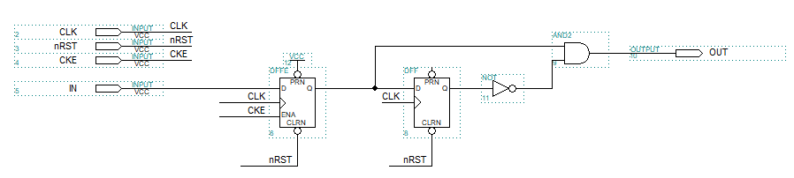

*Рис. 1. – Схема защиты от дребезга.*

* 1. **Схема защиты от дребезга датчиков «ВЪЕЗД» и «ВЫЕЗД».**

Данная схема защиты от дребезга для 2 кнопок ничем не отличается принципом работы от прошлой схемы. Данный блок носит название «BUTOUT» в общей схеме.

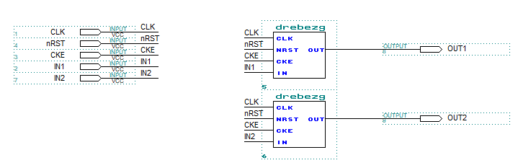

*Рис. 2. – Схема защиты от дребезга 2 кнопок.*

* 1. **Схема «въезд/выезд машин».**

Данная схема учитывает количество въехавший и выехавший машин в зоне досмотра. Согласно заданию, существуют, учитывающие изменение количества автомобилей, датчики, сигналы с которых подаются на вход схемы. Импульсы с датчика «UP» инкрементируют количество, а с датчика «DOWN» декрементируют. В общей схеме обозначается данный блок как – «UPDOWN».

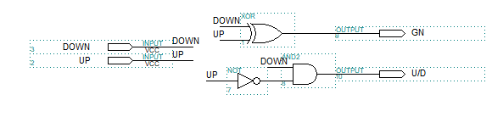

*Рис. 3. – Схема «въезд/выезд машин».*

* 1. **Схема контроля количества машин в зоне досмотра.**

Данная схема является общей схемой, которой заложены ранее нами рассмотренные блоки. Сигнал подается с кнопки «IN», которая при нажатии инкрементирует количество автомобилей в зоне досмотра. Также есть две кнопки «UP» и «DOWN», которые являются датчиками, сигналы с которых означают изменение количества машин как плюс, так и минус.

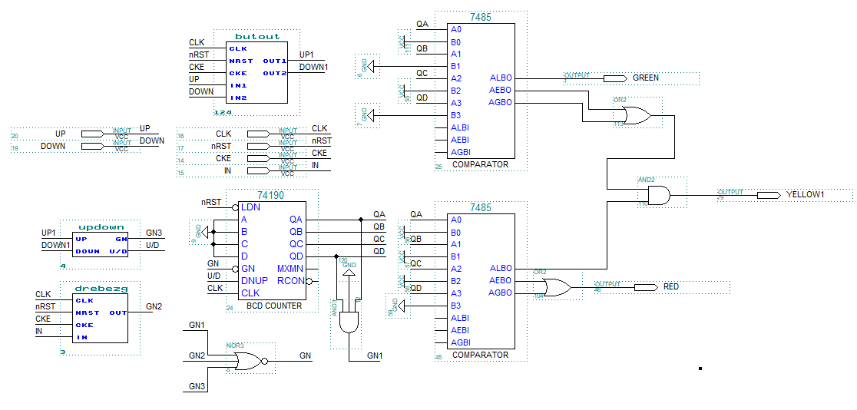

*Рис. 4. – Схема контроля числа автомобилей.*

Сигналы подаются на счетчик «74190» с который считает количество автомобилей и представляет в виде четырехразрядного двоичного числа. Сформированный сигнал далее идет на компараторы «7485», которых у нас две штуки. Выходящий сигнал идет в виде четырехразрядного числа на входы первого компаратора, который сравнивает сигнал с числом 0101, то есть 5. Таким образом если число меньше пять, то сигнал идет на выход «GREEN» и загорается зеленый свет на светофоре.

Второй компаратор сравнивает сигнал с числом 0111, то есть с 7. Если входной сигнал равен ему или больше него, то он идет на выход «RED» и загорается красный свет на светофоре.

Чтобы отобразить желтый цвет светофора, не стал подключать третий компаратор. Вместо этого поставлено условие, что, если на первом компараторе сигнал больше или равен пяти он идет логический элемент «И». Также на втором компараторе поставлено условие, что, если число меньше 7, то также идет на логическое «И». Таким образом на «И» приходят числа меньше 7 и больше или равно 5. Получается на выходе «YELLOW» учитываются числа 5 и 6.

1. **ПОЛУЧЕННЫЕ РЕЗУЛЬТАТЫ**

**2.1. Тактовые диаграммы.**

На приведенных рисунках показана работа схемы контроля при разных условиях.

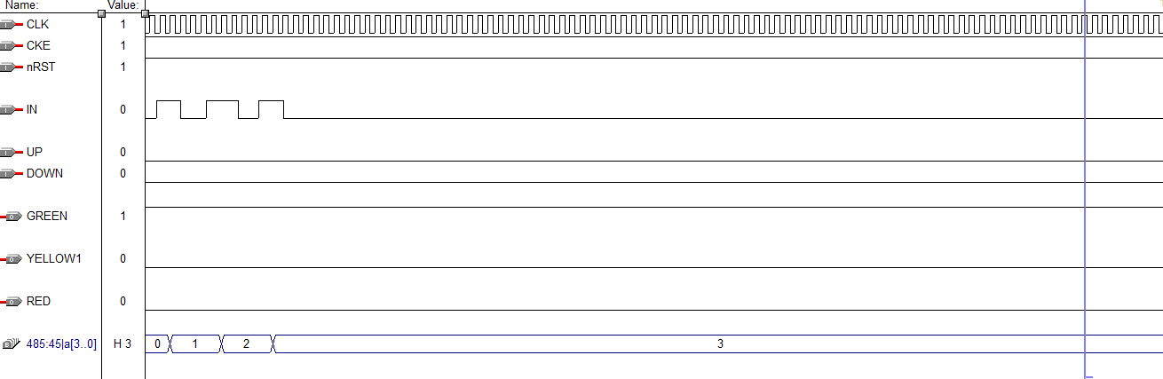

*Рис. 5. – Тактовая диаграмма №1.*

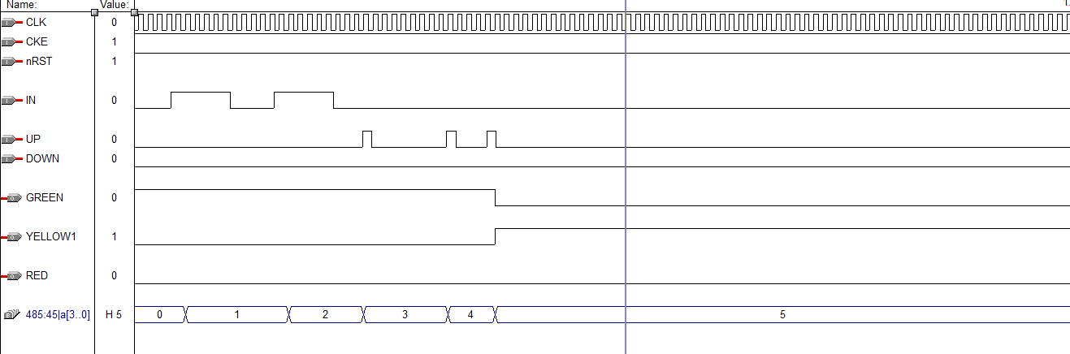

*Рис. 6. – Тактовая диаграмма №2.*

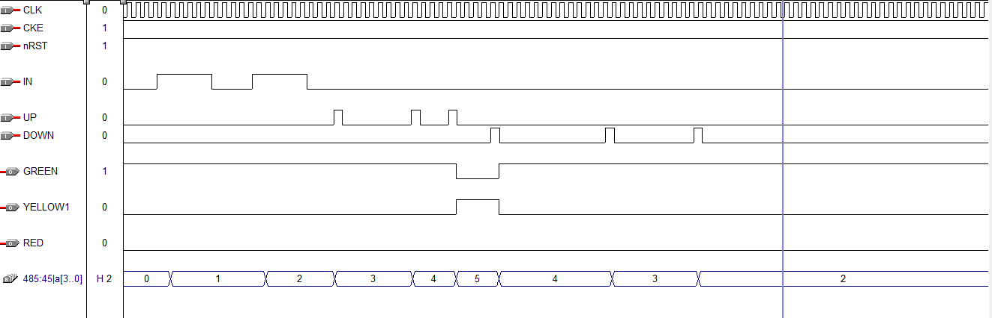

*Рис. 7. – Тактовая диаграмма №3.*

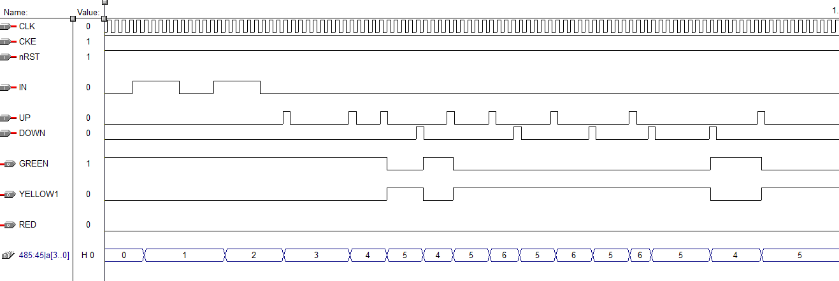

*Рис. 8. – Тактовая диаграмма №4.*

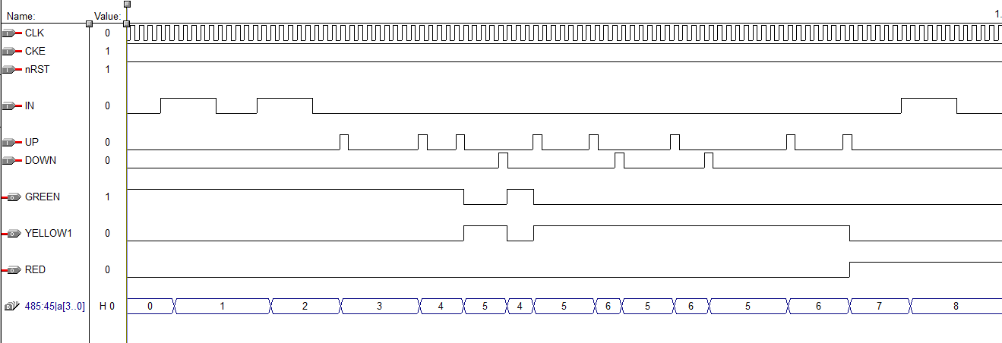

*Рис. 9. – Тактовая диаграмма №5.*

**заключение**

В данном курсовом проекту было разработано схема устройства для контроля количества машин в зоне досмотра. Схема имеет недостаток, заключающийся в том, что максимальное число машин 9, из-за того, что был использован только один счетчик.

**список использованных источников**

1. Цифровая схемотехника, методические указания по проведению лабораторных занятий, внутренняя рабочая версия, каф. ЭПУ. Санкт-Петербург 2016.